МКДОУ «Детский сад «Буратино»

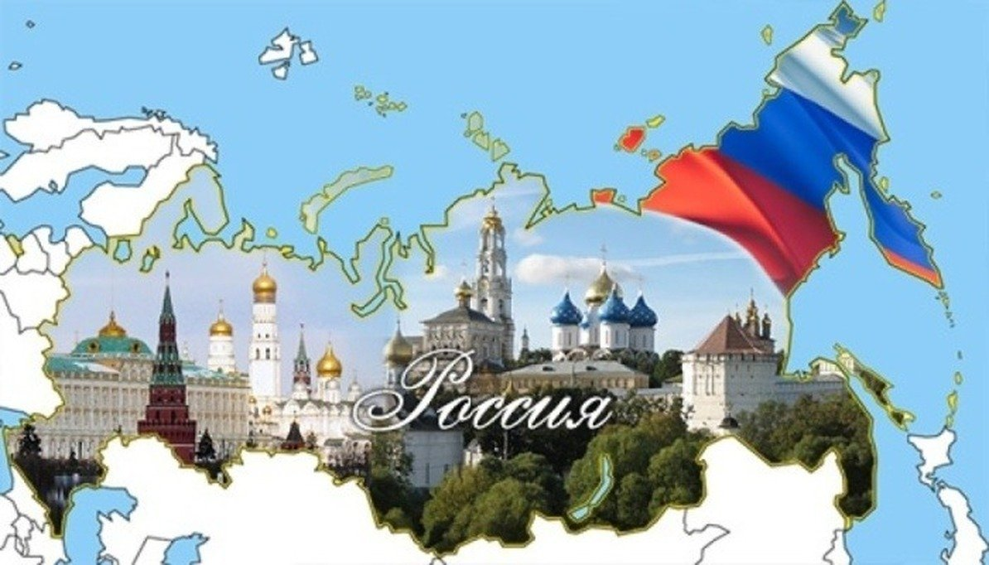

Составила воспитатель: Порватова Л.Г.

КОНСПЕКТ КОМПЛЕКСНОГО ОТКРЫТОГО ЗАНЯТИЯ ПО ОЗНАКОМЛЕНИЮ С ОКРУЖАЮЩИМ И РАЗВИТИЮ РЕЧИ «ПУТЕШЕСТВИЕ ПО РОССИИ» под.гр.
Программные задачи:

Обобщить и систематизировать знание детей о России.
Формировать уважительное отношение к государственным символам.

Закрепить знания о флаге, гербе, гимне.
Совершенствовать художественно-речевые исполнительские навыки детей при чтении стихов, пословиц.

Обобщать речь детей выразительными средствами.
Конструировать объемную геометрическую. Фигуру –конусом и способом его конструирования из четверти круга и закрученных полосок (витая спираль).

Развивать диалогическую речь, память, мышление.
Развивать мелкую моторику рук. Воображение при оформлении дерева.
Воспитывать у детей патриотические чувства к Родине, любовь, гордость, уважение к родной стране, бережное отношение к ней.

Предварительная работа:

Рассматривание репродукций картинно нашей необъятной страны и ее прекрасной природе.

Чтение стихов о Родине, пословиц, выборочное заучивание.

Прослушивание записей песен о Родине, гимна.
Закрученные полоски (для веток).

Оборудование:
Гимн России, карта России, спокойная, классическая музыка во время выполнения задания, презентации о России, письмо из НИИ космонавтики, карточки для «марсиан», карточки с набором букв Р,О,Д,И,Н,А , конверты для игры «Собери ГЕРБ».

Организационная игра: с движениями по тексту.

Здравствуй, Родина моя!

Утром солнышко встает,
Нас на улицу зовёт.
Выхожу из дома я:
– Здравствуй, улица моя!
Я пою и в тишине
Подпевают птицы мне.
Травы шепчут мне в пути:
– Ты скорей, дружок, расти!
Отвечаю травам я,
Отвечаю ветру я,
Отвечаю солнцу я:
– Здравствуй, Родина моя!
(В. Орлов)

- Ребята, скажите, а что такое Родина?
-Родина – это место, где мы родились, страна в которой мы живем. Это наши родные, семья, наш детский сад, природа.
- С чего начинается Родина? Давайте посмотрим видео-клип.
Вопросы по клипу.
-Правильно. Про Родину сочинили много стихов и песен и сейчас ребята нам прочитают стихотворение: «Что мы Родиной зовем?»

Что мы Родиной зовём?
Дом, где мы с тобой живём,
И берёзки, вдоль которых
Рядом с мамой мы идём.
Что мы Родиной зовём?
Поле с тонким колоском,
Наши праздники и песни,
Тёплый вечер за окном.

Что мы Родиной зовем?
Солнце в небе голубом
И душистый, золотистый
Хлеб за праздничным столом.

Что мы Родиной зовем?
Край, где мы с тобой живем.
И скворцов весенних трели
За распахнутым окном.
- Ребята, а как называется наша Родина.
- Наша Родина называется Россия.
- Как называют людей, которые живут в России?
- Россиянами.
- На каком языке разговаривают в России.
- На русском.
- Как называется столица нашей Родины?
-Город Москва.
- А чем отличается столица от всех других городов?
-- Здесь работает президент и правительство.
- Кто знает, как зовут нашего президента?
- Владимир Владимирович Путин.
- Кто может показать на карте границы нашего государства? (показ)
- Наша страна очень большая и огромная. На поезде пересечь нашу страну можно за несколько дней, долететь на самолете за один день; Когда на одном конце страны утро, то на другом конце страны ночь. Вот какая большая страна!
- Ребята, а сейчас мы вспомним пословицы и поговорки о Родине. Я начну, вы продолжайте.
Дети:
Человек без Родины, что соловей без песни.
Одна у человека мать – одна и Родина.
Родина – мать, умей за неё постоять.
Жить – Родине служить.

- Очень хорошие пословицы о родине вы знаете, но посмотрите, к нам пришло письмо из института космических исследований (достает конверт и читает письмо). «Мы, сотрудники института собираемся запустить на Марс корабль – марсоход и просим вас, ребята, нам помочь составить послание для марсиан о нашей стране. Пожалуйста, помогите.»
- Ребята, а марсиане знают русский язык? Как же они прочитают наше послание? Советы детей.
- Я придумала. Послание для марсиан мы составим символами.

-Ребята, какие символы есть у нашей страны?
- Как отличить Россию от других стран?
- Правильно, по флагу.
- Флаг главный отличительный символ нашей страны. Защищать честь флага, значит защищать честь Родины.
- Расскажите нам о флаге.

Флаг России –триколор,
Три полоски ловит взор
И у каждой новый цвет,
А у цвета свой секрет.

Снизу красный самый яркий,
Цвет побед в сраженьях жарких,
Русской кровью, что добыты
И народом не забыты.

В середине флага – синий,
Словно Волга по равнине…
Синеву родимых рек
Любит русский человек.

Сверху, словно облака,
Цвет снегов и молока.
Чистый белый – мира цвет,
Говорит он – войнам нет!

Игра: «Кто быстрее соберется у флага?»
(две команды, флаг у капитана команды)
Садятся на стулья.

В конверт для марсиан вкладываем 1 символ – флаг.

- Какой второй символ нашей страны?
- Правильно, это герб.
- Что на нем изображено?
-Двуглавый орел, который обозначает силу; Над головами орла мы видим три короны –символ единства нашей страны , крылья орла похожи на лучи солнца, а сама золотая птица – на солнце. В лапах орел держит символ власти – скипетр и державу.
Скипетр – это украшенный богато жезл –символ власти.
Держава – украшенный шар, знак законности и права.

Это значит, что государство наше сильное и непобедимое.
- На груди орла красный щит, на нем изображен всадник Святой Георгий Победоносец, сидящий на белом коне. В руке он держит копье, которое помогло ему победить дракона. Ужасный змей – это символ зла. Герб России символизирует красоту и справедливость, победу добра над злом.
Стих-е:
У России величавой ИЛЬЯ
На гербе орел двуглавый
Чтоб на запад, на восток
Он смотреть бы сразу мог
Сильный, мудрый он и гордый,
Он России дух свободный.
(В конверт вкладывается герб.)
- Ребята, а вы знаете, что герб может быть не только у страны, но и любого города, поселка.
- Ребята, а кто скажет, в каком крае мы живем?
- В Приморском крае.
- Правильно, мы живем в Приморском крае.
- Где именно мы живем?
-В Хасанском районе, п. Барабаш
- Кто вспомнит, что изображено на гербе Барабаша? Ответы детей.
-Правильно. Молодцы. Наш герб символизирует богатство, силу и чистоту природы нашего родного края. .
- Чем известна, чем богата наша земля? Заповедник Кедровая Падь, заказник национальный парк «Земля леопарда», кедровыми орешками, красной рыбой, реками. Это очень красивый и цветущий край.

Третий символ России – это гимн.
- Ребята, кто знает, что такое гимн? Правильно, гимн – это главная песня страны. Если флаг и герб мы видим, то гимн мы слышим. Мелодия гимна величавая и торжественная. Государственный гимн звучит в особо торжественных случаях: во время встреч государственных лидеров, во время спортивных соревнований, при награждении. У каждого государства должен быть свой гимн. Гимн слушают стоя. Мужчины и мальчики всегда снимают головной убор.( Дети поют гимн 1 куплет.)
Стих-е:
Величаво и спокойно
Гимн России прозвучал
Каждый слушал, тихо стоя,
Затаил дыханье зал.

С этой музыкой взрослеем, ТИМУР
С этой музыкой растем,
Эту музыку по жизни
В нашем сердце пронесем!

В конверт вкладывают знак ноты.
-Ребята, мы с вами поговорили о государственной символике. И в послание марсианам вложили флаг, герб и гимн нашей страны, но есть еще народные символы нашей страны. Как, вы думаете, какие?
- Это матрешки, изделия русских мастеров: дымковские, городецкие, филимоновские игрушки, золотая хохлома,цветы ромашки, колокольчики.
- Молодцы. Вы все правильно ответили. Отгадайте загадку:
Стоит Алена – платок зеленый,
Тонкий стан – белый сарафан. (береза)
-Правильно, когда рассказывают о России, чаще всего вспоминают березку. Березы – красавицы русского леса. Такие деревья ни растут больше нигде в мире, только в России. Береза – это символ и гордость русского народа. О березе сложено много песен и стихов.

Стих:
Я береза русская,
зимой стою я грустная,
А летом расцветаю
И листьями играю.

Широкие, привольные родимые края…
Березка белоствольная,
Любимица моя,
Стоит, как свечка белая,
Ей рожь кивает спелая,
Ей кланяется луг. (Н.Рубцов)
- Ребята, я предлагаю сконструировать из бумаги березку, выполнив на основе конуса - ствол, а веточки – способом витой спирали. Способом обрывания наклеить черные пятна на ствол.
Хоровод «Во поле березка стояла».
-Ребята, а давайте и березку отправим марсианам. Пусть посмотрят на нашу красавицу.
Вкладываем в конверт березку.
Письмо наше готово. Давайте вспомним, что мы в него вложили.
Ответы детей.
- Я думаю, что марсианам будет интересно прочитать наше письмо и они узнают много нового и интересного о нашей стране.
В заключении послушайте стих-е:
Для меня Россия – белые березы,
Для меня Россия – утренние росы,
Для меня Россия – ты всего дороже.
Ты, моя, Россия всех теплом согреешь,
Ты, моя Россия песни петь умеешь
Ты, моя Россия, неразлучна с нами,
Ведь, Россия наша это мы с друзьями.

Ребята, мы с вами можем сделать нашу страну крепкой и могучей, если будем любить своих близких, друзей, не будем ссориться. Давайте посмотрим друг на друга, улыбнемся и не будем забывать, что мы с вами – россияне, народ очень мудрый, терпеливый и добрый. Давайте обнимемся и скажем: «Если дружба велика – будет Родина крепка!»

